拾、天然災害損失概況
民國101年計有泰利、蘇拉、啟德及天秤颱風及1月、2月、5月、6月、7月、10月豪雨及蘇拉颱風外圍環流等發生。各項河川防洪、禦潮(海堤) 、區域排水及水庫設施遭受颱風、豪雨災害損毀，均賴全體各級水利工作人員努力搶修重建，以維安全。
一、防汛器材使用情形
為降低天然災害損失，保障民眾生命財產安全，民國101年經濟部水利署共發出防汛塊66,364塊、太空袋18,570個；這些防汛器材的使用，對於潛在性災害之預防，緊急避免災害損失之擴大，發揮相當大的效益。
二、河川防洪設施損毀
民國101年河川防洪設施損毀計有堤防14,709公尺、護岸33,611公尺、其他設施67處。其中因颱風受損之設施計有堤防11,966公尺、護岸29,208公尺、其他設施53處，豪雨洪水造成之災情計有堤防2,743公尺、護岸4,403公尺、其他設施14處。另中央管河川受損堤防11,666公尺、護岸20,953公尺、其他設施43處。
各項災害造成河川防洪設施的受損，以蘇拉颱風最為嚴重，堤防受損9,506公尺占總數之64.63﹪、護岸受損15,894公尺占總數之47.29﹪、其他設施損毀43處占總數之64.18﹪； 6月豪雨造成堤防受損2,618公尺占總數之17.80﹪、護岸受損4,218公尺占總數之12.55﹪、其他設施損毀14處占總數之20.90﹪次之。
三、禦潮(海堤)
民國101年禦潮(海堤)設施損毀為海堤790公尺、其他設施損毀2處；其中因颱風受損之設施計有海堤780公尺、其他設施損毀2處，豪雨洪水造成之災情計有海堤10公尺。
各項災害造成禦潮(海堤)設施的受損，以泰利颱風較為嚴重，海堤受損450公尺占總數之56.96﹪；蘇拉颱風造成海堤受損330公尺占總數之41.77﹪次之。
四、區域排水
民國101年受災毀損之排水設施，計有排水路120,125公尺、水門2座、其他設施182處。其中颱風災害造成排水路受損82,912公尺、水門2座、其他設施106處；豪雨災害造成排水路受損37,213公尺、其他設施76處。各項天然災害造成排水路的受損，其中以泰利颱風46,091公尺最為嚴重，占101年全年受災毀損之排水路設施38.37%、6月豪雨為31,653公尺占受災毀損之排水路設施26.35%次之。

河川防洪受損情形-堤防 |  |  |  |  |  | 河川防洪受損情形-護岸
101年 | 堤防 |  |  |  |  | 101年 | 護岸
合計 | 14,709 |  |  |  |  | 合計 | 33,611
泰利颱風 | 1,530 |  |  |  |  | 泰利颱風 | 12,184
蘇拉颱風 | 9,506 |  |  |  |  | 蘇拉颱風 | 15,894
天秤颱風 | 930 |  |  |  |  | 天秤颱風 | 1,130
5月豪雨 | 125 |  |  |  |  | 6月豪雨 | 4,218
6月豪雨 | 2,618 |  |  |  |  | 7月豪雨 | 185
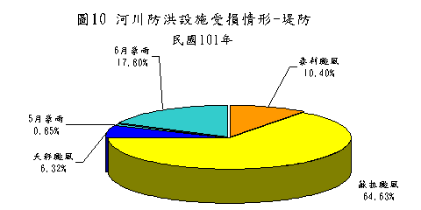

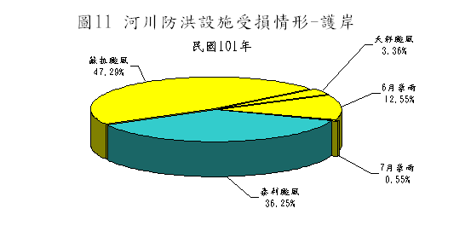

海堤設施受損情形
101年
合計 |  | 790
泰利颱風 |  | 450
蘇拉颱風 |  | 330
6月豪雨 |  | 10

 | 排水路 | 比例
1月豪雨 | 240 | 0.20%
2月豪雨 | 377 | 0.31%
5月豪雨 | 3911 | 3.26%
6月豪雨 | 31653 | 26.35%
7月豪雨 | 1032 | 0.86%
泰利颱風 | 46091 | 38.37%
蘇拉颱風 | 30598 | 25.47%
天秤颱風 | 6223 | 5.18%
合計 | 120125 | 1.00

五、水庫及壩堰
民國101年水庫及壩堰設施損毀共計有壩堰體6處、取出水工3處、其他設施34處。其中颱風災害受損計有壩堰體3處、取出水工3處及其他設施19處；豪雨受損計有壩堰體3處，其他設施5處；蘇拉颱風外圍環流損毀其他設施10處。

